**Berikut gambar penataan ruang laboratorium**

**Gambar 1. Laboratorium KGD**

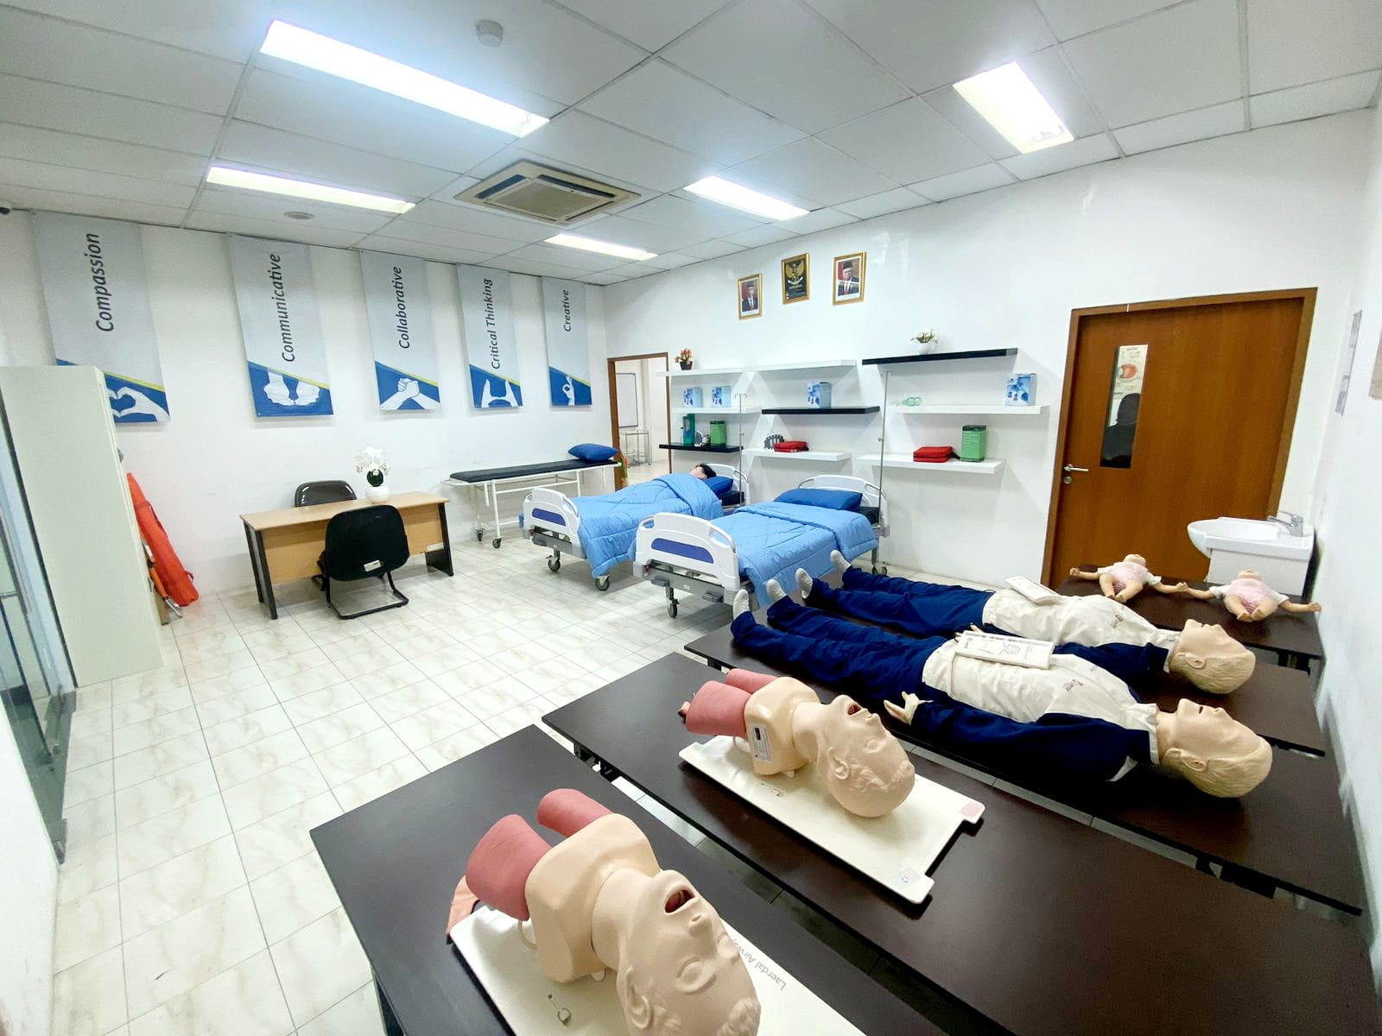

**Gambar 2 Ruang Labotaorium KMB**

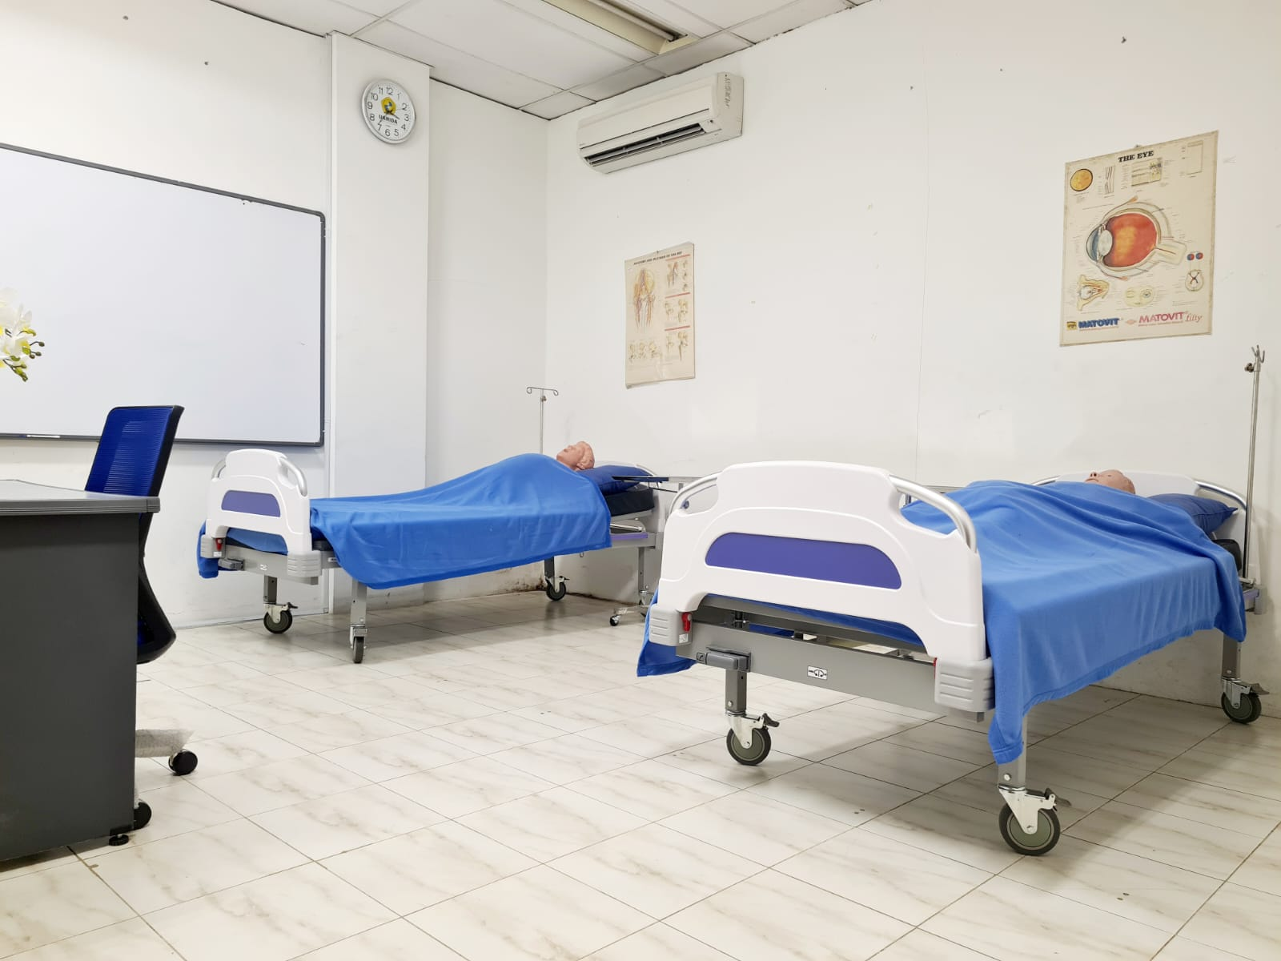

**Gambar 3 Ruang Laboratorium Keperawatan anak**

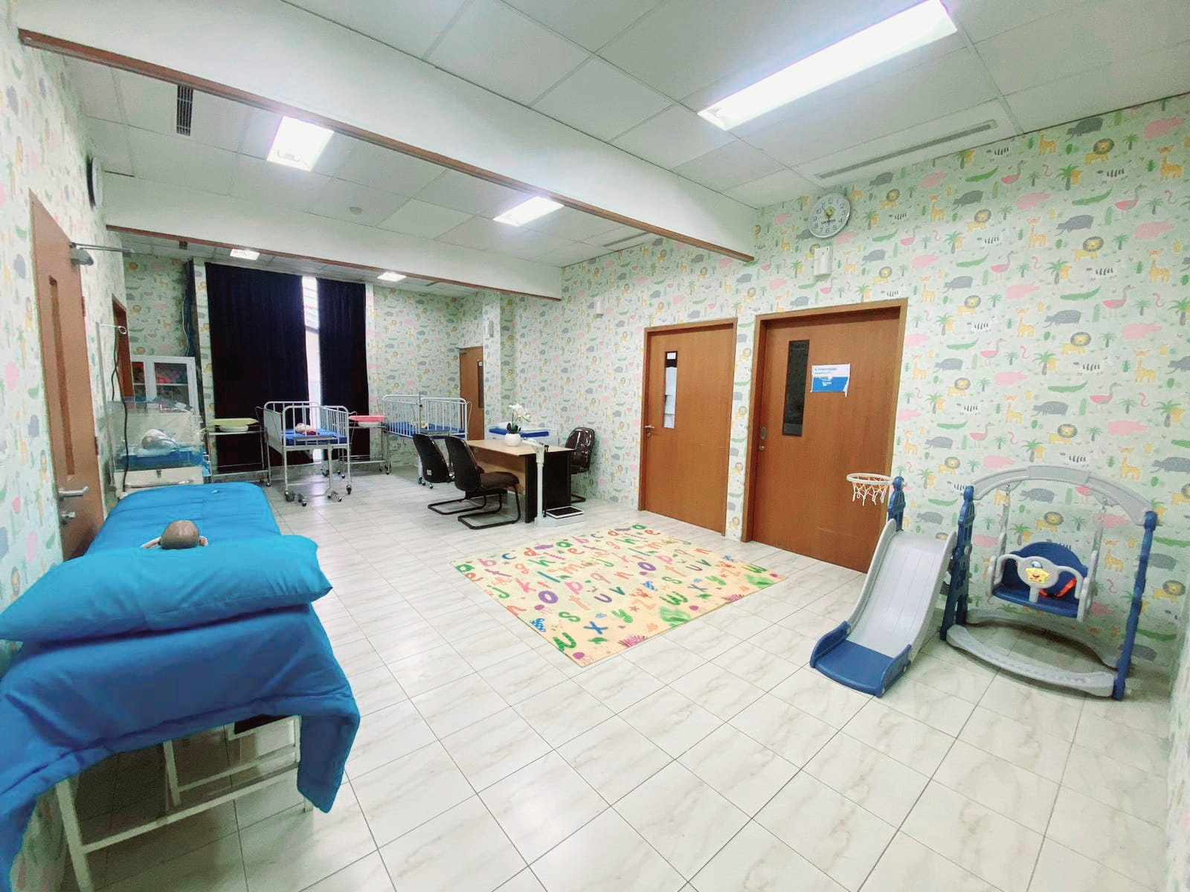

**Gambar 4 Ruang Laboratorium Keperawatan Maternitas**

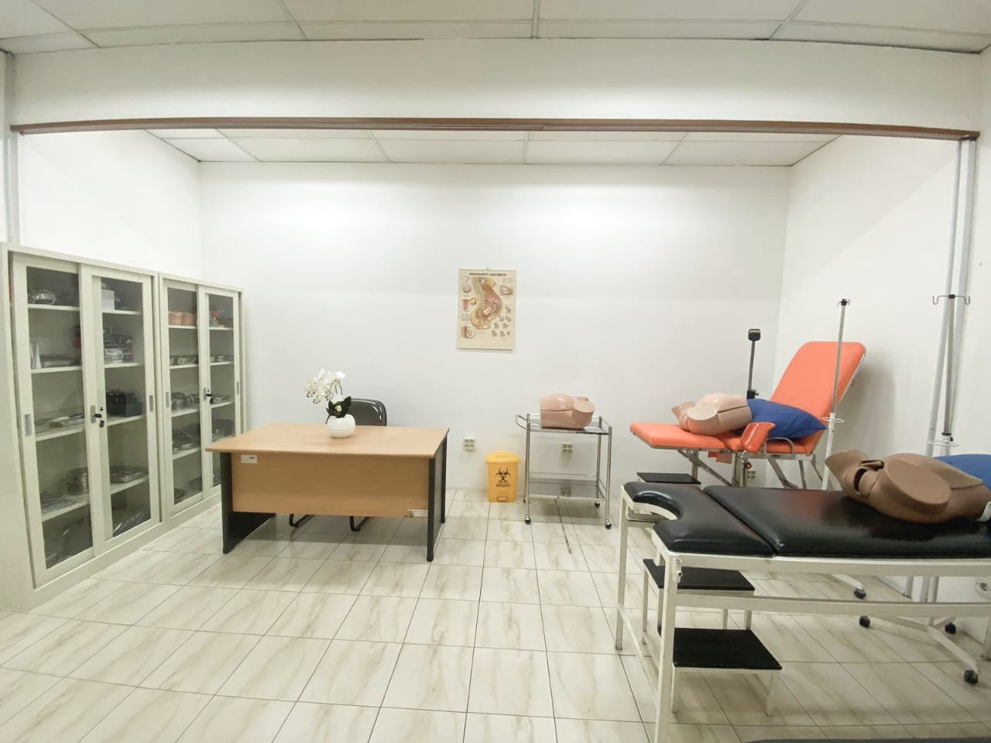

**Gambar 5 Ruang Laboratorium Keperawatan Dasar**

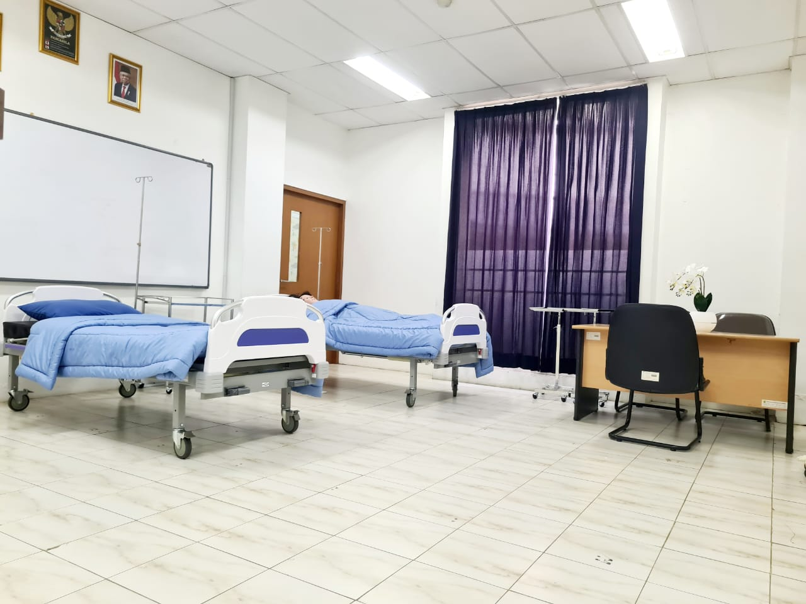

**Gambar 6 Ruang Laboratorium Keperawatan Keluarga/Gerontik**

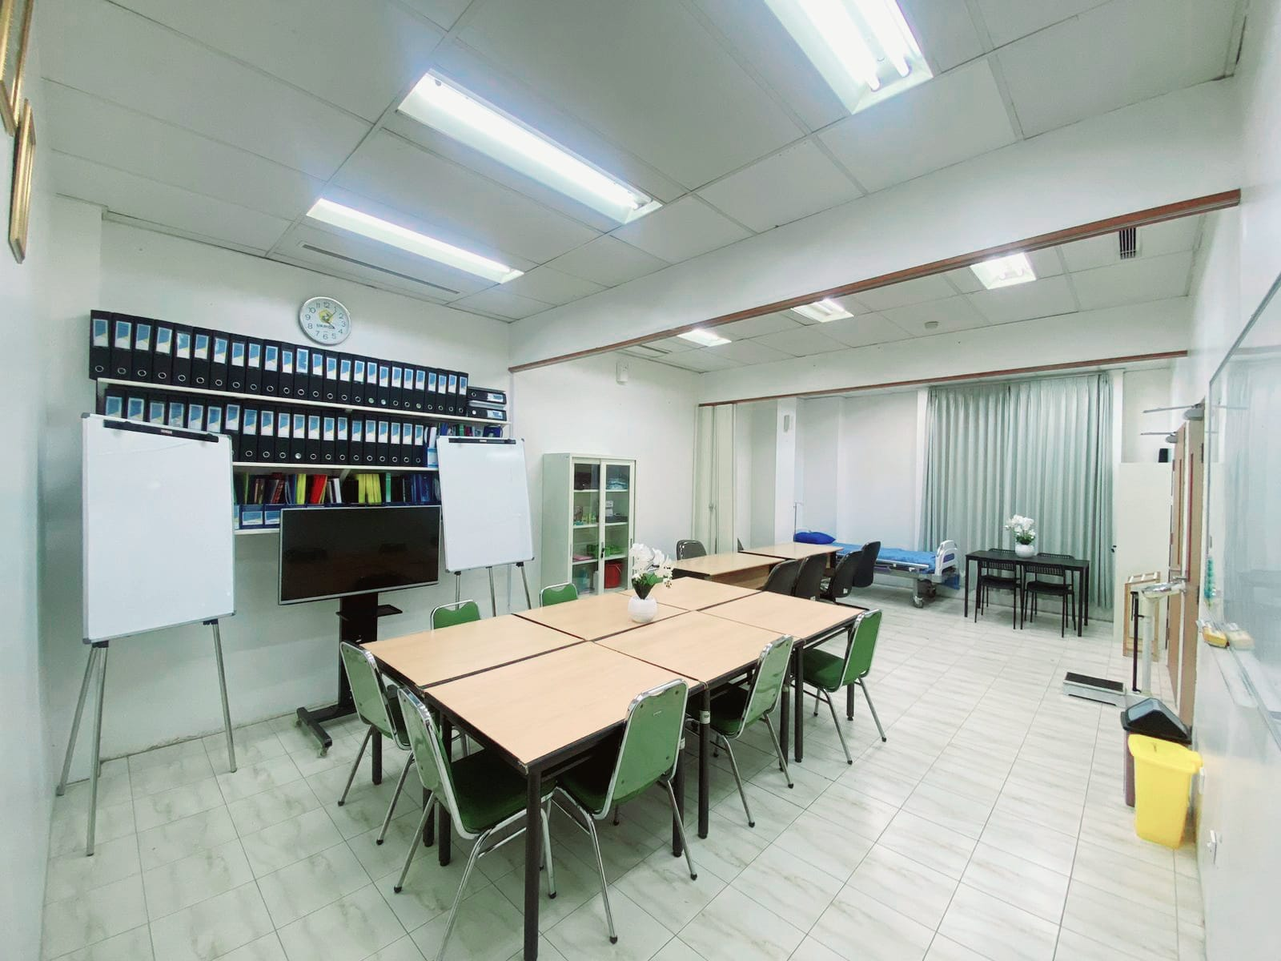

**Gambar 7 Ruang Laboratorium Keperawatan Jiwa**

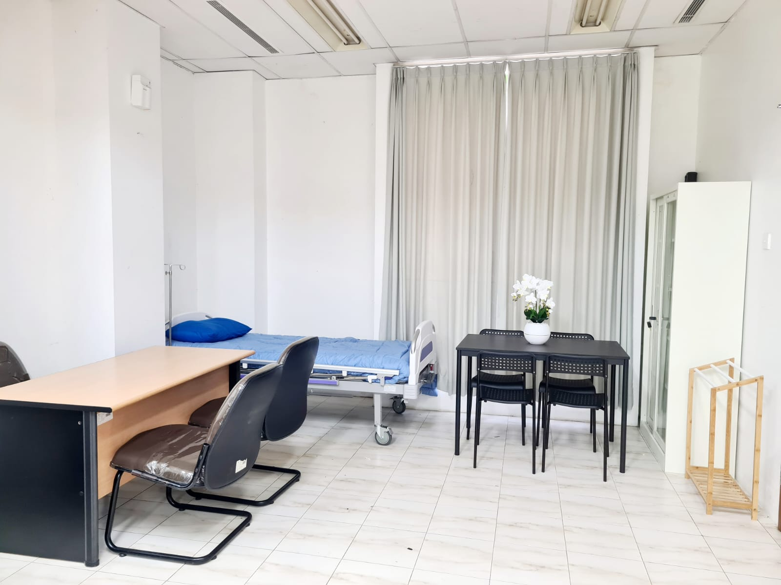

**Gambar 8 Ruang Alat Lboratorium**

